第一課 再別康橋
1.「一ㄢˋ」影 |  | 6.放「ㄍㄜ」 |  | 11.飛機「ㄔㄨˋ」山
2.蕩「ㄧㄤˋ」 |  | 7. 家境富「ㄩˋ」 |  | 12.「ㄨˇ」媚
3.青「ㄒㄧㄥˋ」 |  | 8.「ㄊㄥˊ」愛 |  | 13.結「ㄕˋ」
4.「ㄩˊ」蔭 |  | 9.躲「ㄅ一ˋ」 |  | 14.「ㄓㄣˋ」驚
5.星「ㄏㄨㄟ」 |  | 10.責「ㄋㄢˋ」 |  | 15.研「ㄐㄧㄡˋ」
一、寫出「 」中的國字或注音，每字3分，共45分
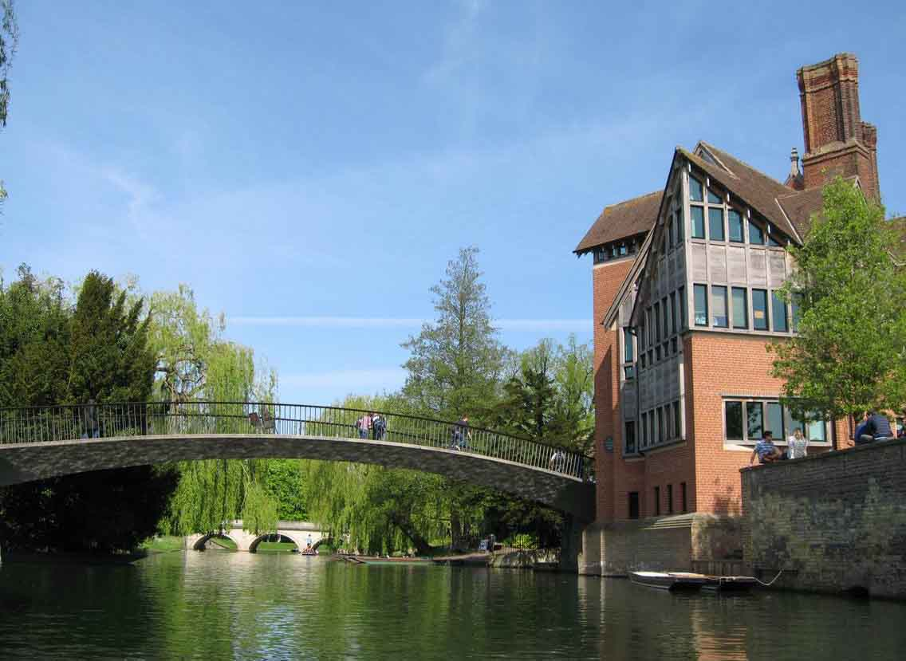

二、造詞，每個詞請造兩個詞彙，每題3分，共36分

1.招：
2.影：
3.虹：
4.沉：
5.漫：
6.斑：
7.揮：
8.搖：
9.蔭：
10.載：
11.斑：
12.簫：

三、選擇題，每題3分，共15分
1.( ) 下列有關徐志摩生平的敘述，何者完全正確？
(A)徐志摩的父親是一位詩人 (B)因為徐志摩家中貧窮，才讓他立志讀書
(C)徐志摩在一生中，有三個對他很重要的女人 (D)徐志摩最後和林徽音結婚。
2.( )請問「克紹箕裘」的意思為？
(A)繼承家中長輩的職業或技術 (B)辛苦工作 (C)天冷了要穿大衣 (D)要使用畚斗掃地
3.( )「西天」在本課的意思是？
(A)人過世 (B)西方的天空 (C)西邊的天色 (D)西邊的世界。
4、( )下列「 」中的國字，何者讀音兩兩相同？(A)枯「槁」而死／一支長「篙」 (B)軟泥上的青「荇」／「行」有餘力 (C)「榆」樹清蔭／「逾」期不還 (D)星輝斑「斕」／天真「爛」漫
5、( ) 下列各組「 」中的字形，何者完全正確？(A)禮「券」／考「卷」／「倦」戀 (B)利慾「薰」心／「燻」陶／醉「醺醺」 (C)「惆」悵／未雨「稠」繆／絲「綢」 (D)一「潭」清泉／一「罈」酒／文「壇」

四、請填入正確方位，每題1分，共4分

